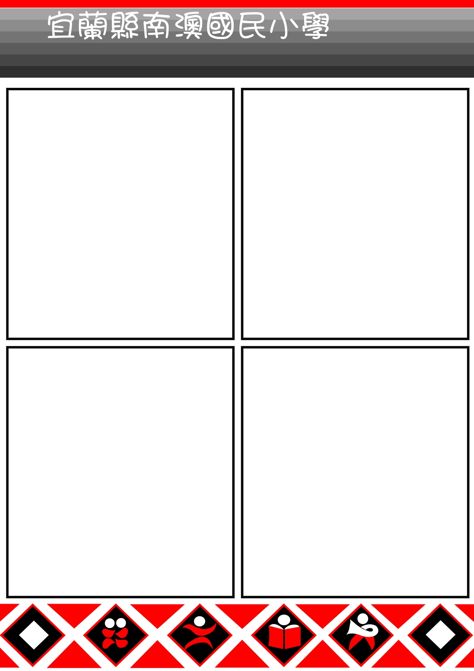
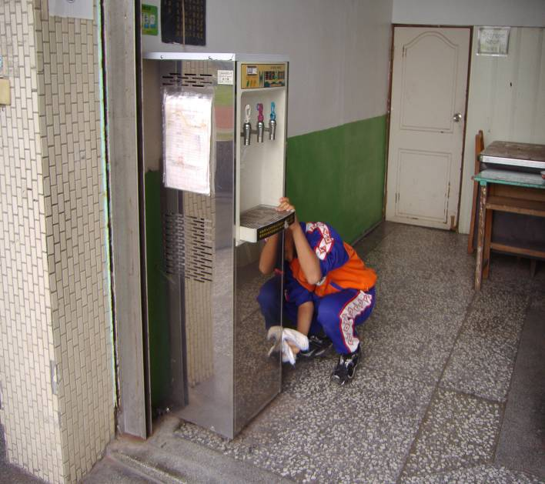
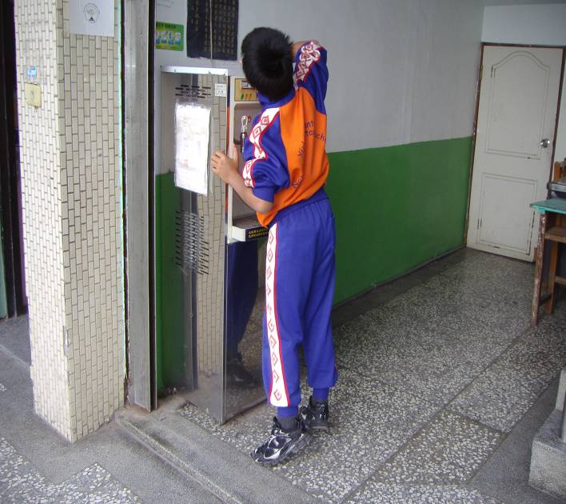
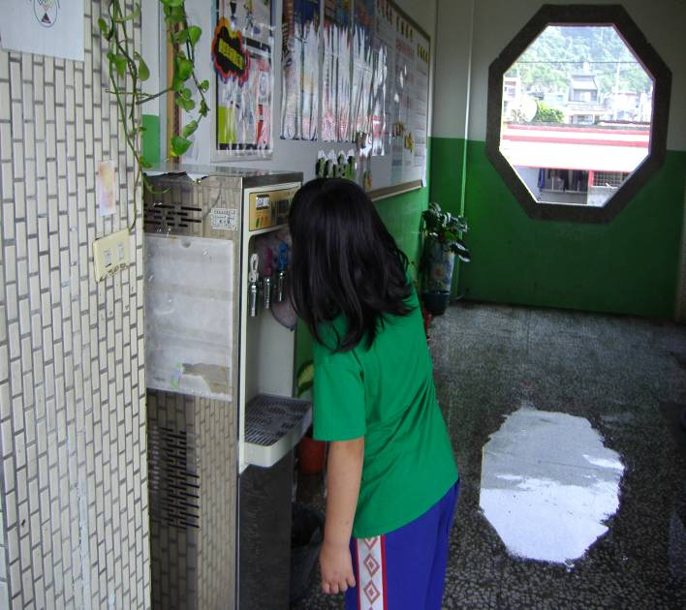
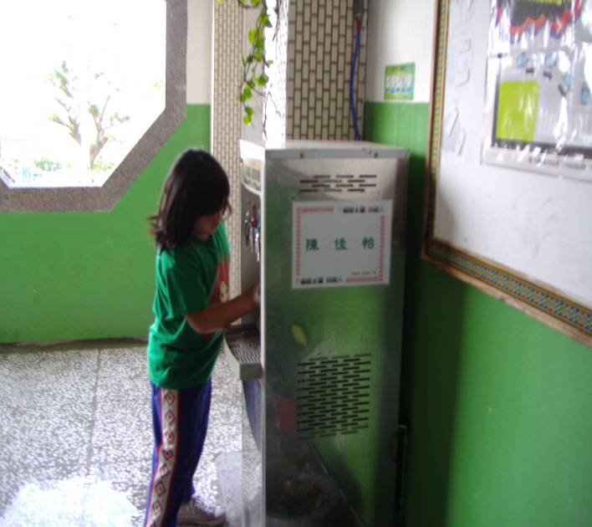
99學年度
環境管理~~飲用水水質管理 ‎
1F飲水機
平日清洗飲水機外觀，保持飲水機清潔
利用打掃時間清洗飲水機
2F飲水機

